Kom igång med portal.kronoberg.se/nyportal

Gå till: <https://portal.kronoberg.se/nyportal>

Välj metod för inloggning och följ guiden för den metod du valt.

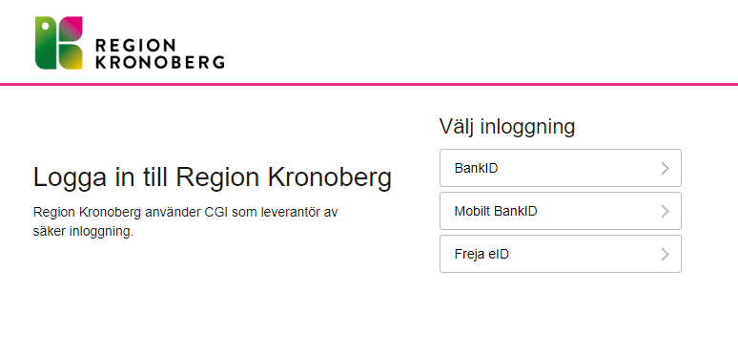

När du är inloggad har du åtkomst till PA-portal, webmail och Region Kronobergs intranät. Stegen nedan visar hur du kommer åt apparna.

### PA-portal

Välj Edge Chromium – PA-portalen och sedan Öppna.

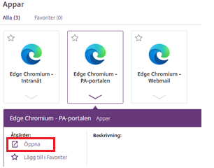

Får du meddelande nedan markerar du ”Fråga mig inte igen” och väljer Ja.

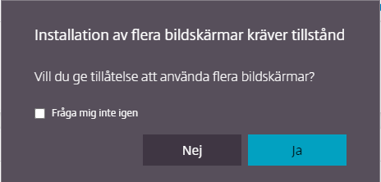

Får du meddelande likt nedan väljer du Tillåt.   
  
Blockering i webbläsaren

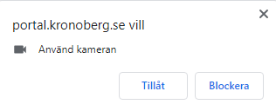

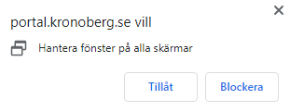  
  
För att avsluta PA-portalen klickar du på X för fliken PA-portalen som du ser i webbläsaren.

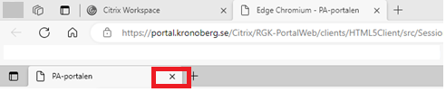

### Webmail

Välj Edge Chromium – Webmail och sedan Öppna.

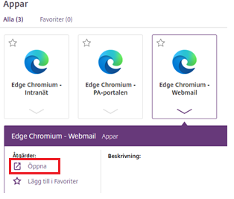

Får du meddelande nedan markerar du ”Fråga mig inte igen” och väljer Ja.



Får du meddelande likt nedan väljer du Tillåt.   
  




Logga in med ditt användarkonto.

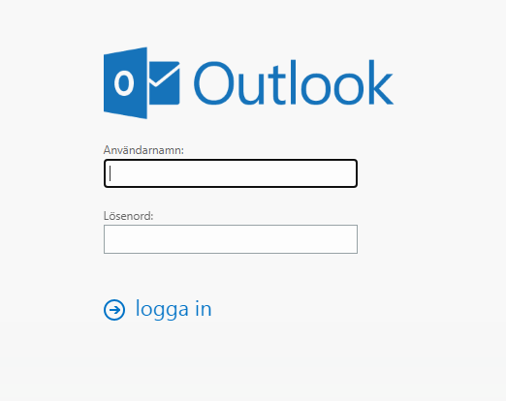

För att avsluta loggar du ut genom att klicka på bilden uppe till höger och välj Logga ut. Avsluta därefter webmailen genom att klicka på X för fliken Outlook.

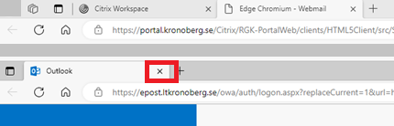

### Intranät Region Kronoberg

Välj Edge Chromium – Intranät och sedan Öppna.

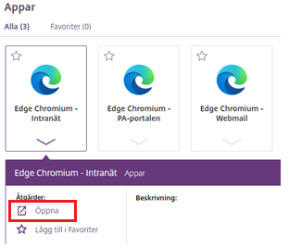

Får du meddelande nedan markerar du ”Fråga mig inte igen” och väljer Ja.



Får du meddelande likt nedan väljer du Tillåt.





För att avsluta klickar du på fliken Intranät som du ser i webbläsaren.

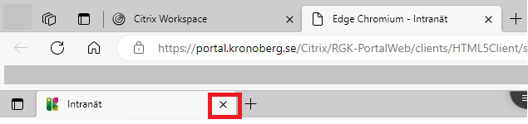

### Logga ut

För att logga ut ur portalen klickar du på kugghjulet och därefter Logga ut.